fischerwerke Hohlraum-Metalldübel HM

fischerwerke

Eigenschaften

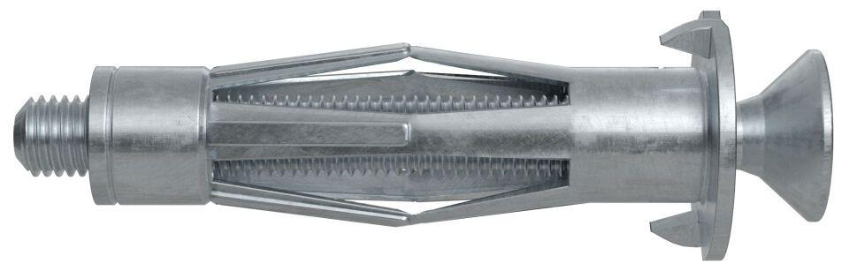

Werkstoff

Metall

Durchmesser (mm)

4,00 - 8,00